Nombre: Reunión Ordinaria
RC BARCELONA ´92
Lugar: Hotel Catalonia
Fecha: 2022/05/02 Hora: 20:30 | Acta por: Filip Andrzej Bugajski

Miembros activos | Función | Asist. | Excus.
Bernadi, Oleguer |  | X
Bloss, Annerose |  |  | X
Bugajski, Filip A. | Secretario ejecutivo (secretario suplente) | X
Cervera, Vicenç | Servicio comunidad y comunicación | X
De Bofarull, Xavier | Macero | X
Espuña, José M.ª |  | X
Estivill, Fermín | Membresía |  | X
García, Rafael | Tesorero |  | X
Guayar, Joaquín |  |  | X
Guilló, Asún | Servicio comunidad y comunicación externa |  | X
Gutiérrez, Emilio | Form. Distrital y L.F.R. | X
Herrando, Francisco |  |  | X
Irmler, Oskar |  |  | X
Jáuregui, Lorena |  | X
López Membrillo, Alberto |  |  | X
Lora, José Manuel |  |  | X
Lugo, Enrique |  |  | X
Montoro, Julia |  |  | X
Pelayo, Guillermo |  |  | X
Puig, Josep |  |  | X
Quintana, Rafael | Vicepresidente |  | X
Robion, Monique | Presidente | X
Rodríguez, Miguel Ángel | Secretario | X
Tomas, Antonio | Servicio al club | X
Valverde, Fernando |  |  | X
Vernet, Marta | Serv. juventud, Internacional, intercambios |  | X
 |  | 10 de 26 | 38 %
Invitados:
William Carnes, Jordi

PRESIDENTE DE ROTARY INTERNACIONAL 21/22: SHEKHAR MEHTA

LEMA PRESIDENCIAL: SERVIR PARA CAMBIAR VIDAS

Se inicia la reunión, con la invocación Rotaria por el Xavier de Bofarull.

Congreso Distrital
- Emilio anima a los aocios a participar en la conferencia distrital en Salou.
- Se realizará en las fechas de 20-22 de Mayo de 2022.
- Link inscripción: https://congresosalou.rotary2202.org/

Informe del ‘Premio Giotto’ y viaje a Florencia
- Monique, Miguel Angel y Filip comentan el viage a Florencia. El detalle está en el acta de Miguel Ángel enviada el día 01.05.22

Comedor el Caliü
- MiguelÁngel comenta el proyecto del Comedor Caliü.
- El martes 26 de abril, los clubs de la zona 11 y otros clubs de Barcelona que se adhirieron al proyecto, como el Barcelona 92, visitaron el comedor El Caliu , en la parroquia de Horta, donde el párroco explicó las obras a realizar en el comedor.
- La cocina y aseos, que serán financiadas con la aportación de los clubs Europa, Mar, Milenium, Condal, Centro, Barcelona 92, Diagonal, Alba, Eixample. Con un total de unas 65.000 €.
- Las obras empezarán en Mayo y se prevé que finalicen en tres meses.
- Actualmente el comedor da comida a unas 200 personas, con la colaboración de distintas entidades, entre ellas Alpan.

Mobiliario Accenture
- Lorena comenta la donación de mobiliaro de accenture.
- Como ya hemos realizado con anterioridad, hemos podido apoyar a diferentes Asociaciones y Fundaciones con la donación de mobiliario de una oficina de Accenture gracias a la donación de la Fundación Accenture.
- El mobiliario entregado es el siguiente:

Asociación Magone
      - 8 termos
      - Menaje de cocina
      - 31 sillas de oficina
      - 2 microondas
      - Taburetes
      - 4 mesas individuales
      - 1 Mesa de 8 personas
      - Paquetes de papel DIN A4

Formació i Treball
      - 20 sillas de oficina
      - 15 taburetes

Fundación Narcís Juvany
      - 48 sillas de oficina
      - 1 Mesa redonda
      - 3 flipchart
      - 6 colgadores de pie
      - 4 sillas de diseño
      - 2 conjuntos de mesas para 6 personas
      - 1 conjunto de mesas para 8 personas
      - 70 papeleras
      - 6 mesas individuales
      - 2 microondas
      - 1 nevera baja
      - 1 contenedor basura
      - 1 paragüero

- Todo el material donado servirá para dotar de calidad a las infraestructuras y mejorar el día a día de los centros que dirigen cada una de las Asociaciones y Fundaciones.
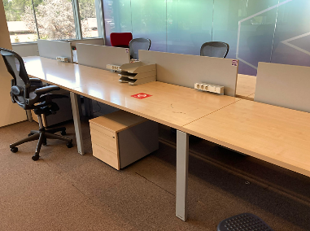
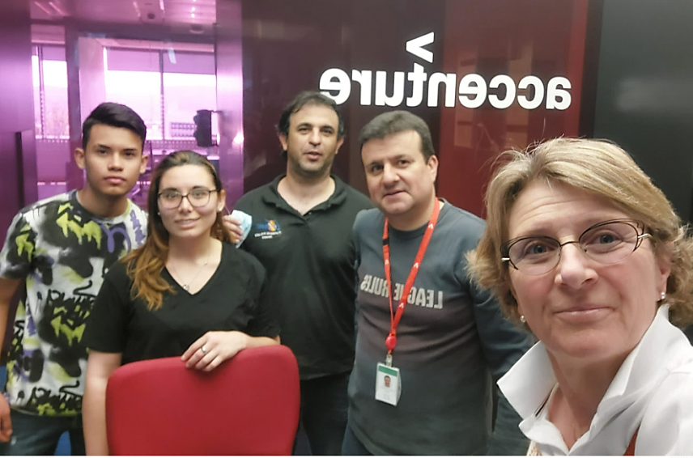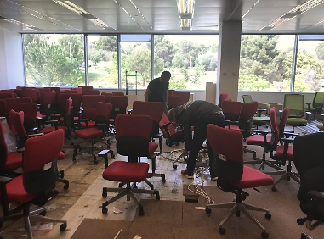

Proyecto Alpan
- Alfoust Faust se jublia y quiere transferir el proyect Alpan a Quique Martí.
- La mesa de presidentes insite a que el proyecto se gestione mediante una fundación.
- Quique presentará su propuesta d econtinuidad de Alpan el día 27.05.22

Calendario
- 09.05.22 Reunión Ordinaria - presencial presidida por Rafael Quintana
Conferencia: Anwar Zibaoui “El mundo Árabe”
- 16.05.22 Reunión Ordinaria
- 20-22.05.22 XIV Congreso Distrito 2202 – Salou
https://congresosalou.rotary2202.org/
- 23.05.22 Reunión Ordinaria - presencial –
Conferencia: Enrique Lugo “La Economía Conductual”
Visita de Eugeniusz Gorycza, RC Warszawa City (Polonia)
- 30.05.22 Reunión Ordinaria – presencial
Conferencia: Xavier de Bofarull “Sr.Ortega: de la quiebra al éxito”
- 13.06.22 Reunión Ordinaria
Visita de Katia Verger, ANiNATH (www.aninath.com)
- 20.06.22 Reunión Ordinaria
- 27.06.22 Asamblea de Club – Presencial
- 09.07.22 Cambio de Collares (por ahora se realizará en el Hotel Catalonia)
- 22.07.22 Cena de Verana (pendiente de decidir ubicaión)

